Музей «Динамо» (окружающий мир, 3-4 класс)
Рабочий лист учителя
Тема: «“Динамо” вчера и сегодня»
(рекомендуется проводить первым уроком)

Вы находитесь в одном из самых современных музеев. Вблизи какой станции метро он находится? («Динамо») Долгое время это была единственная станция метро, названная именем спортивного общества. Какие станции метро, названные именами спортивных обществ, есть в московском метро сегодня? («Спартак», «ЦСКА», «Локомотив»)
Воспользуйтесь гардеробом, покажите детям стойку информации, туалетную комнату.

- Обратите внимание детей на интерактивную панель в холле музея. О каких видах спорта, кроме хоккея и футбола, она рассказывает? Запишите свои ответы.
Поднимайтесь по лестнице к началу осмотра. Обратите внимание на «говорящие стены» с «большими числами».

- Заполните таблицу (в зависимости от возраста детей таблицу можно сократить).
«Динамо» – это:
17 | Министерств и ведомств
15 | Номерных организаций
82 | Региональные организации
16 | Стран-участниц динамовского международного движения
80 | Видов спорта
44 | Олимпийских вида спорта
26 | Профессиональных команд в высших лигах
60+ | Профессиональных команд в игровых видах спорта
79 | Детско-юношеских спортивных школ
1810 | Спортивных секций
400+ | Спортивных объектов в России

15 | Номерных организаций
16 | Стран-участниц динамовского международного движения
17 | Министерств и ведомств
82 | Региональные организации
44 | Олимпийских вида спорта
80 | Видов спорта
26 | Профессиональных команд в высших лигах
60 + | Профессиональных команд в игровых видах спорта

Номерна́я организация – организация, имеющая уникальный государственный регистрационный номер.

По какой причине некоторые показатели могут меняться? Предположите. (Числа отражают современную действительность, она меняется)

Локация – перед входом в экспозиционный зал.
Обратите внимание на рисунок на полу зала музея. На что он похож? (На беговую дорожку) По ней мы и будем сегодня двигаться.

Локация – Стенд «Создание и становление общества «Динамо».
- Найдите информацию на стенде о возможных названиях общества, кроме «Динамо». Какие варианты предлагались ещё?
Дина́мо (греч. δύναμις, «сила») – первая составная часть сложных слов, соответствующая по значению слову «сила».

Какая сила необходима спортсменам? (Физическая сила, сила духа, сила воли)

- Подойдите к интерактивной панели в центре зала «Создание и становление общества «Динамо». Изучите информацию о Павле Уральцеве. Ответьте на вопросы.
а) В каком году родилась идея создания физкультурного общества? Сколько лет назад это случилось? (1923 г., 103 года назад)
б) Для чего, по мнению Павла Уральцева, нужен спорт? (Спорт нужен для службы, физической разрядки, полезного использования свободного времени и для удовольствия)
в) По какому адресу располагалась штаб-квартира молодого спортивного общества? (Большая Лубянка, д.13)

- Найдите стенд «Учредители и актив МПСО «Динамо». Рассмотрите фотографию и определите, под каким номером на ней изображён инициатор создания общества «Динамо». (Под номером 8)

Учреди́тель – это человек или организация, которые создают компанию.

Когда начался отсчёт истории общества «Динамо»?
(18 апреля 1923 г.)

- Что было утверждено на собрании общества «Динамо»? Отметьте верные утверждения.

Утвердили эмблему, флаг и бело-синие цвета.

Определили виды спорта, которые будут развивать.

Общество стало открытым для всех граждан СССР.

- Изучите стенд «Фабрики «Динамо» открывают технологии спорта». Прочитайте статью «Имущественные вопросы» и дополните схему, добавляя к адресам названия спортивных площадок.

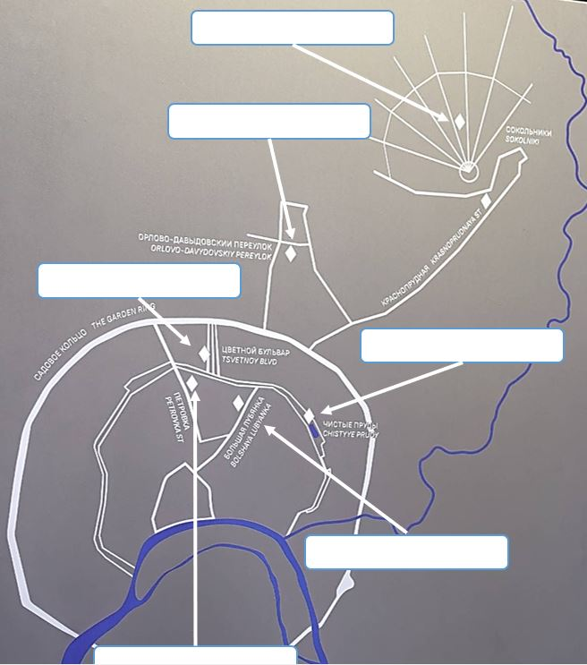

Верное выполнение:

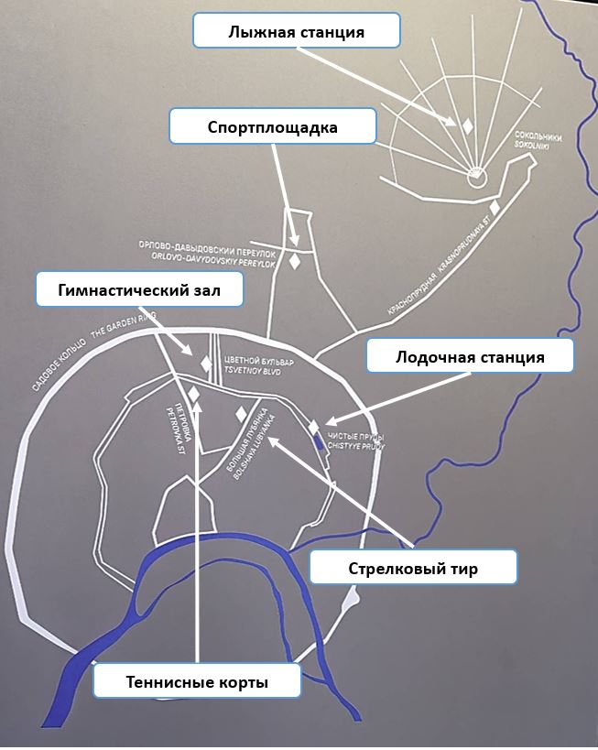

- Подойдите к стенду «Даёшь Спартакиаду!» Изучите информацию. Дополните кластер. Информацию берите из текстов, фотографий и подписей к ним.

Кла́стер – это способ графической организации информации для наглядности.

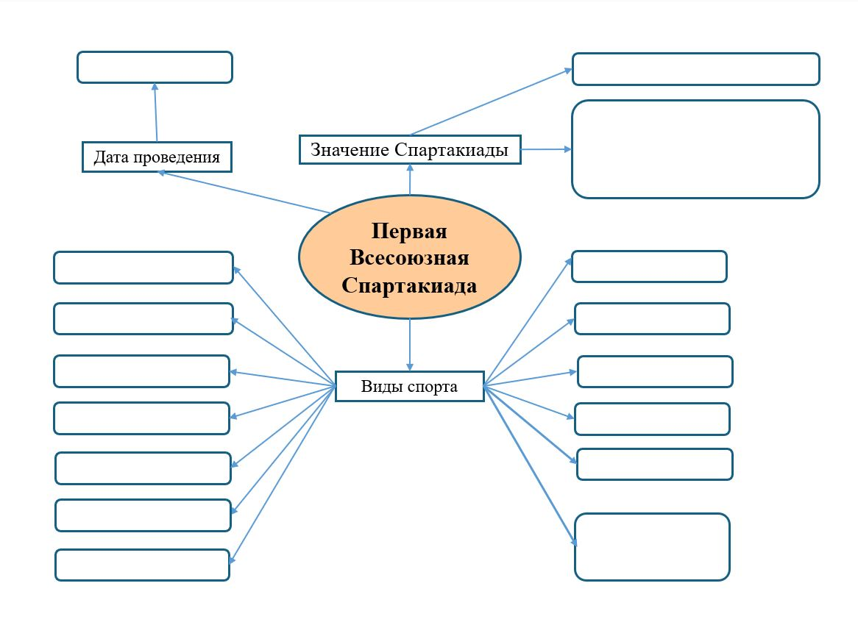
Верное выполнение:
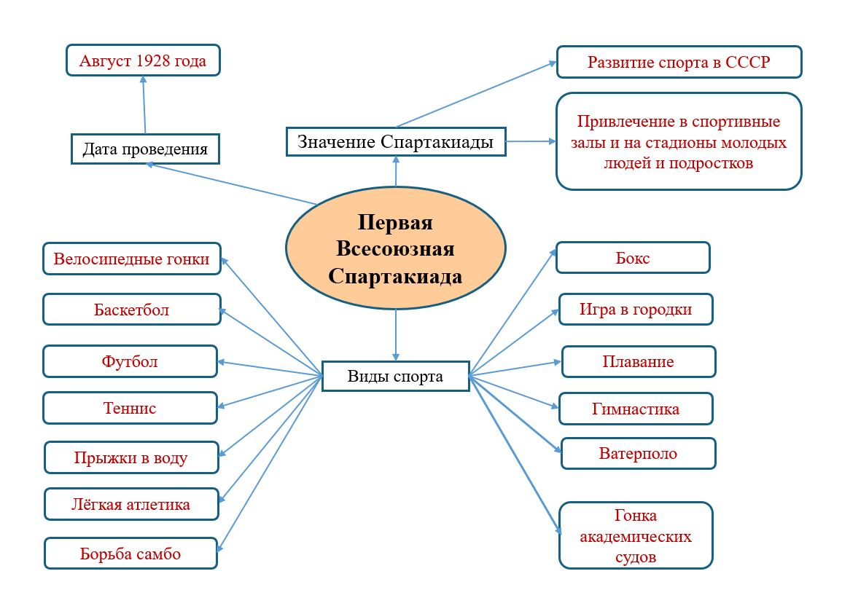
- Изучите материал интерактивной панели, рассказывающей о спортсменах 60–80-х годов в зале, посвященном послевоенному развитию спорта.
Заполните таблицу.

ФИ спортсмена | Вид спорта | Достижения
Мария Исакова | конькобежное  многоборье | абсолютная чемпионка мира
Нина Думбадзе | метание диска | рекордсменка СССР на протяжении 23 лет
Александр Горшков | фигурное катание | шестикратный чемпион мира, Европы, СССР
Михаил Воронин | гимнастика | Основатель гимнастической школы «Динамо»
Александр Привалов | биатлон | первый отечественный олимпийский призёр
Виктор Санеев | легкая атлетика | Восьмикратный чемпион Европы и восьмикратный чемпион СССР
Александра Чудина | разносторонняя спортсменка

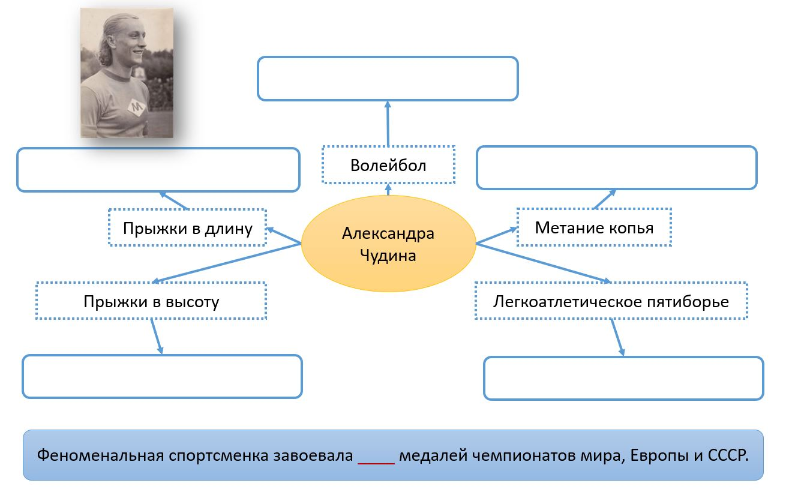
- Изучив спортивный путь Александры Чудовой, заполните кластер.

Верное выполнение:
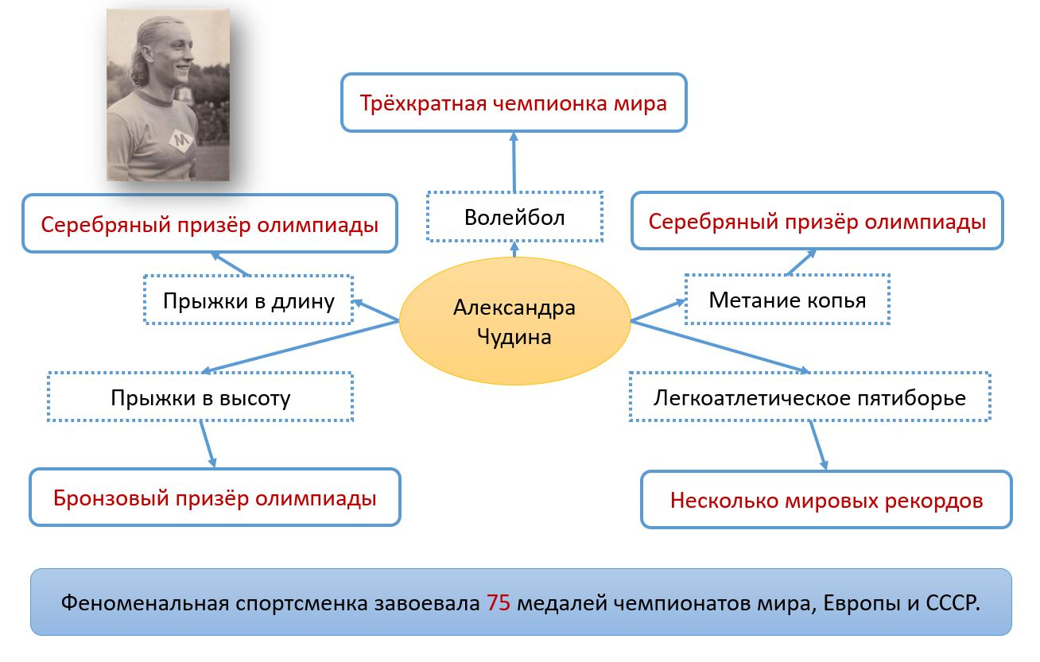

- Пройдите к стенду, посвящённому хоккею. Изучите информацию и ответьте на вопросы.
а) В какой хоккей играли в СССР до 1946 года? (В хоккей с мячом)
б) Как назывался этот хоккей? (Бе́нди или «русский хоккей»)
в) Почему в СССР стали развивать хоккей с шайбой? (Хоккей с мячом не входил в олимпийскую программу, поэтому для участия в олимпийских соревнованиях надо было учиться играть в хоккей с шайбой)
г) Как формировались команды для игры в канадский хоккей? (В состав команд вошли футболисты и игроки в бенди)
д) Запишите дату основания хоккейного клуба «Динамо».
(22 ноября 1946 г.)
е) Когда стартовал первый чемпионат страны по канадскому хоккею?
(22 декабря 1946 г.)

- Изучите стенд «Русский и канадский хоккей. В чём разница?». Заполните таблицу отличий канадского хоккея от русского.

 | Русский хоккей | Канадский хоккей
Чем играли | мяч | шайба
Клюшка (зарисуйте) | 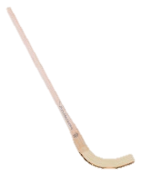 | 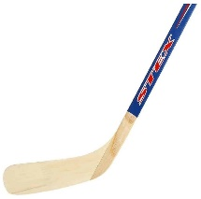
Количество игроков в команде | 10 полевых игроков  и 1 вратарь | 5 полевых игроков  и 1 вратарь

- Подведём итоги. Составьте краткий рассказ о музее, дополнив текст.
Музей «Динамо» – современный музей спортивного общества. Он находится вблизи станции метро «Динамо». Музейное пространство здесь организовано интересно и динамично. Спорт в жизни каждого человека необходим и важен. В музее можно узнать историю спортивного общества, познакомиться с достижениями великих спортсменов.

